附件3：
青海大学2024年公开招聘工作人员
网上报名指南
各位应聘者：
为做好我校2024年公开招聘工作，招聘报名工作采取网上报名、网上资格审查的方式进行，请应聘者按照以下报名指南，完成网上报名。
一、登录注册
登录青海大学门户网http://www.qhu.edu.cn/，点击人才招聘/我要应聘，
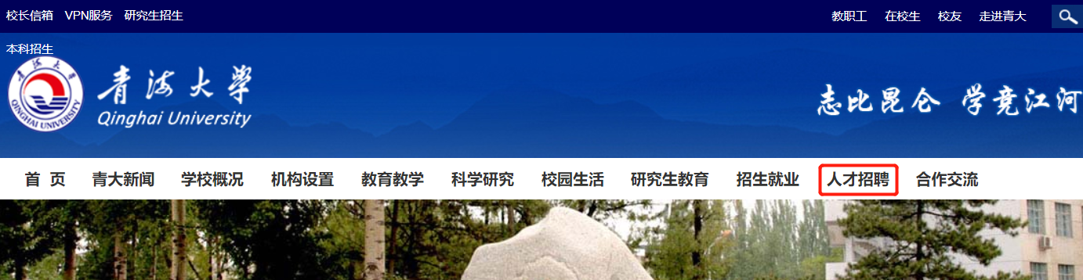
进入以下页面，
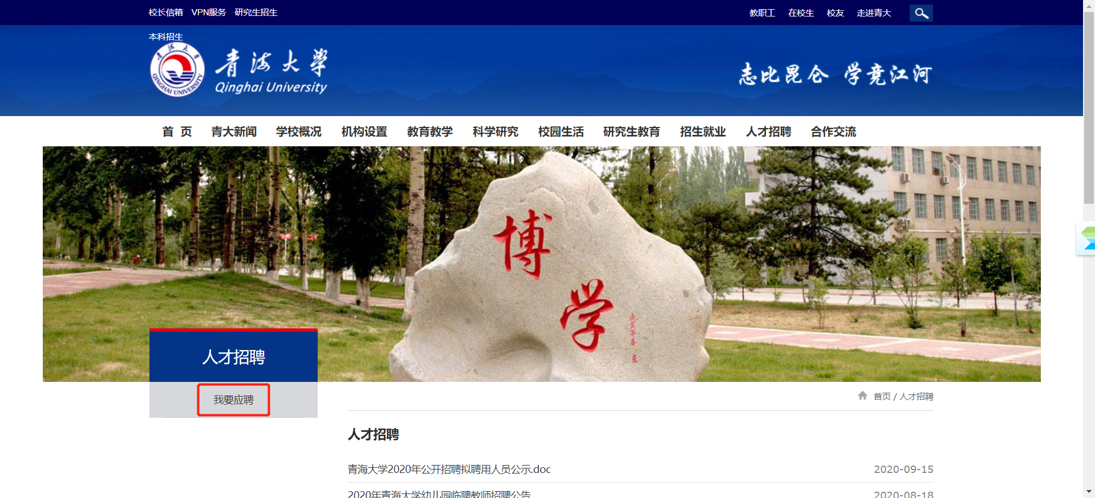
点击“我要应聘”，完成用户注册，输入用户名、密码进入青海大学人员招聘系统（如下图）。
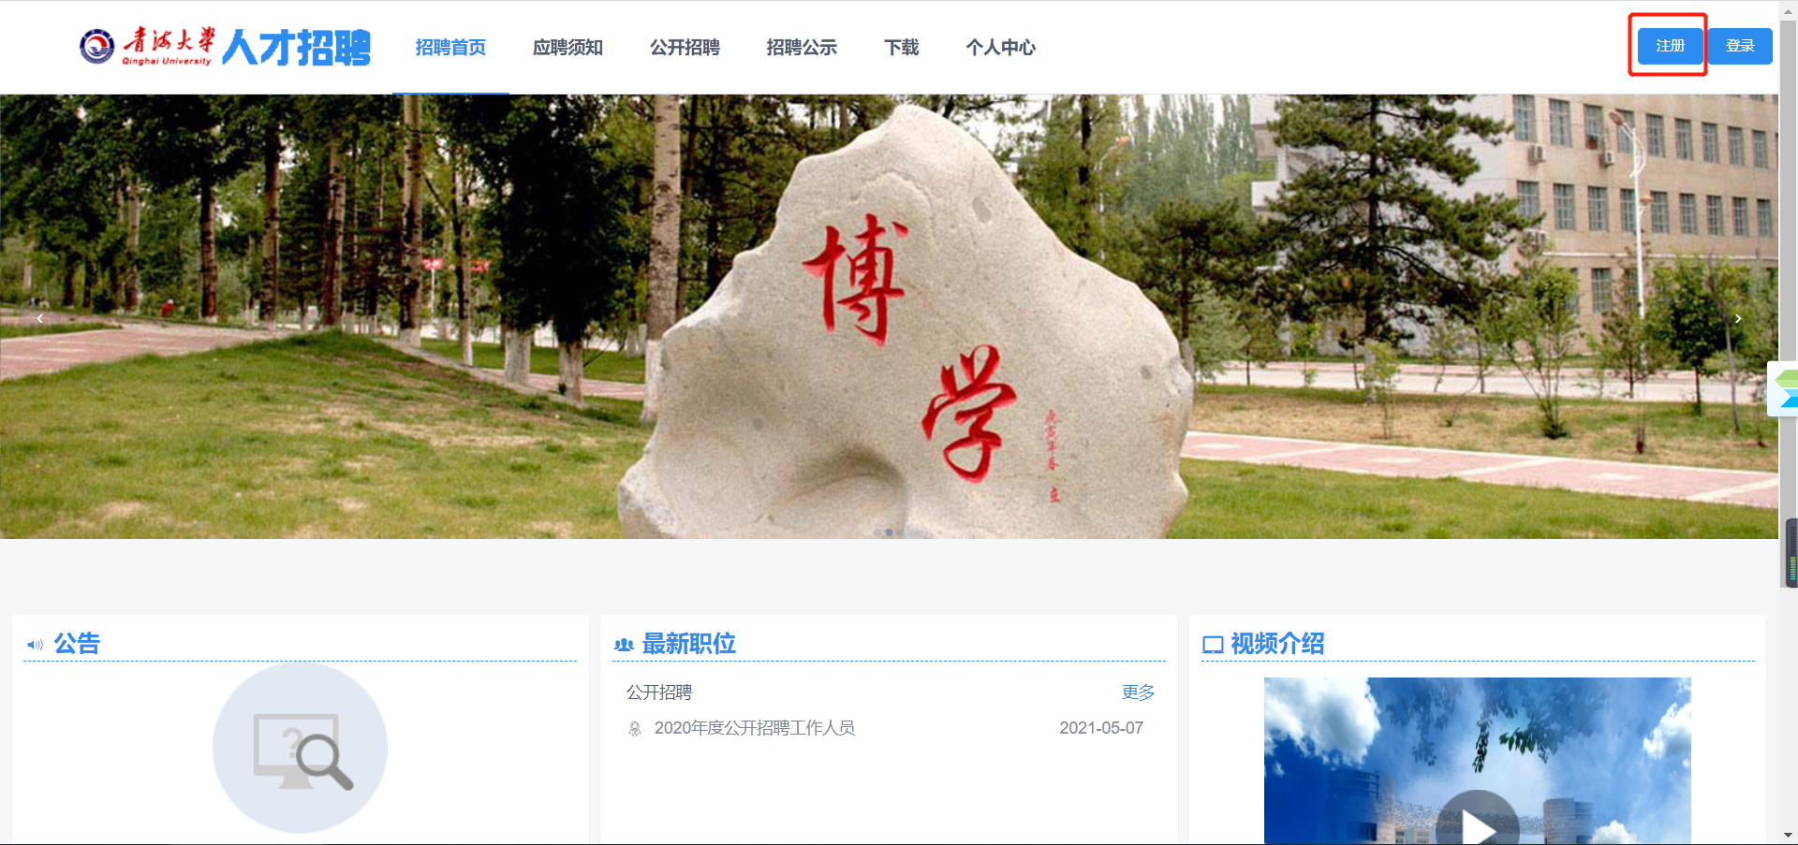
注：联系电话、电子邮箱号码务必准确。
二、填报信息
应聘者登录青海大学人员招聘系统后，填报基本信息、教育经历、工作经历、配偶子女信息、照片、个性化简历、上传承诺书等栏目相关内容。
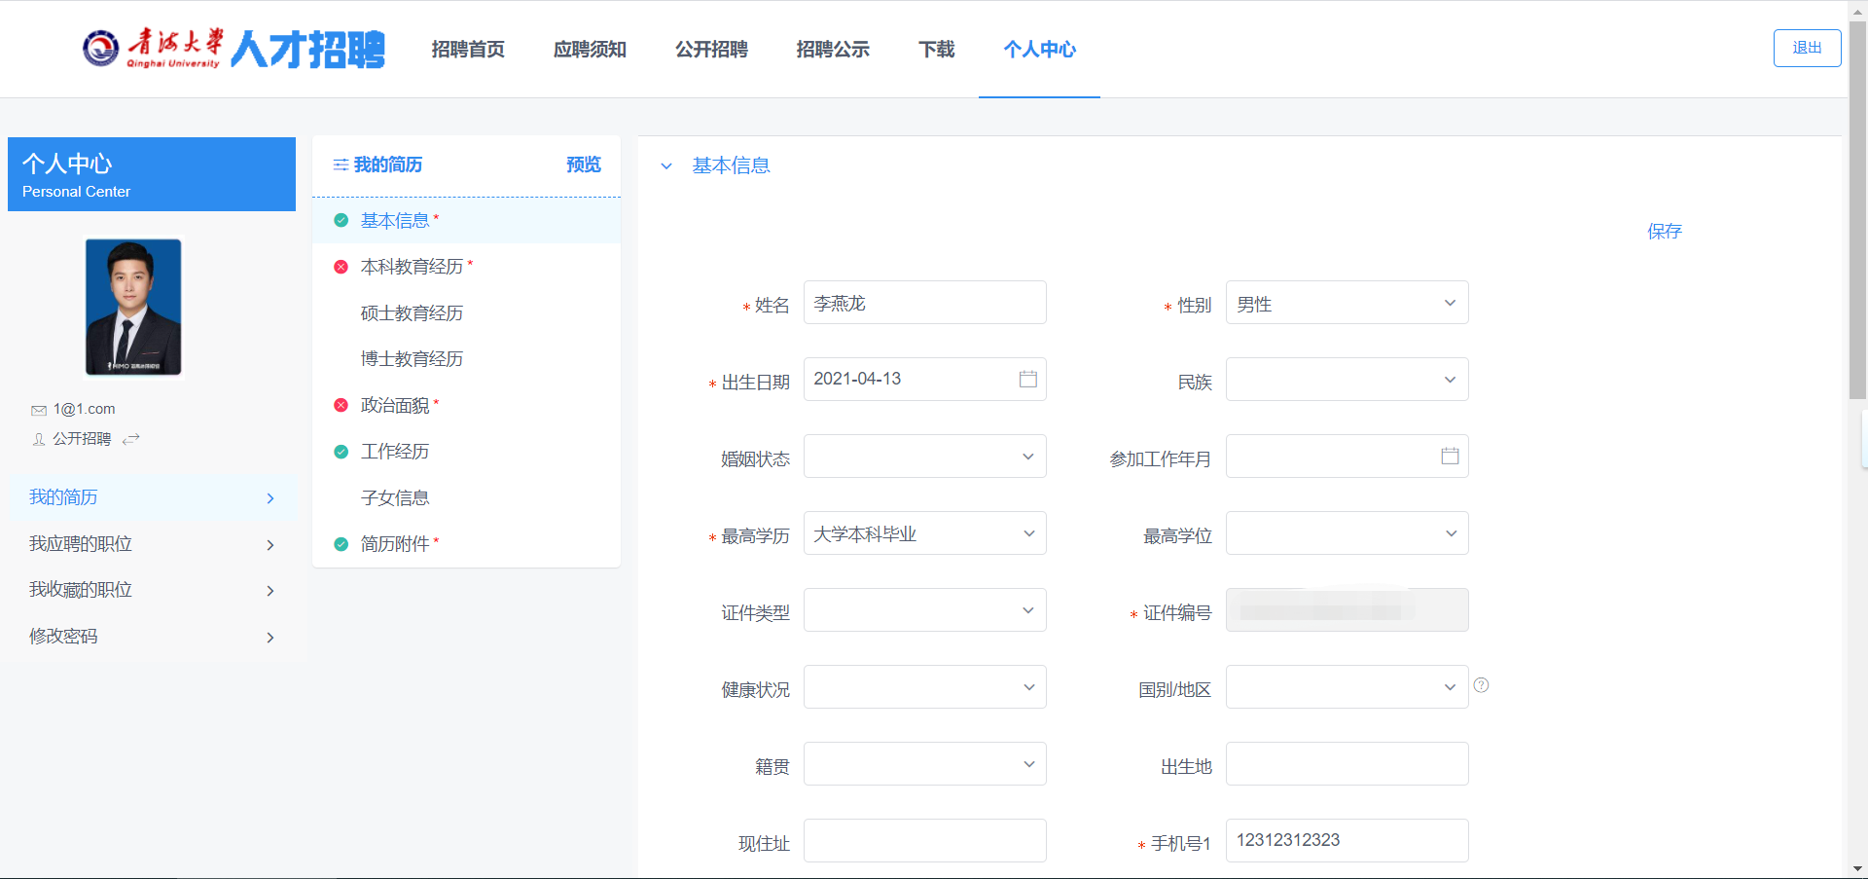
1.如实填写基本信息后保存，带*的项目为必填项目，为保证简历完整，请将简历信息尽量填写完整。
2.教育经历填写时需要依次填写至最高学历，例如最高学历为本科，需要填写至本科教育经历；如果最高学历为硕士，需要填写本科教育经历和硕士教育经历；以此类推。
3.工作经历一栏可多次保存，每段工作经历需保存一次，建议您从最近的一次工作经历开始依次填写，带*的项目为必填项目。应聘者若无工作经历，此栏不填写任何信息，也不点击“保存”，直接进入下一栏目。
4.配偶和子女信息，如在基本信息中选择未婚，此栏目无需填报。如在基本信息中选择已婚，则按页面中的提示进行填报。
5.点击左侧（个人中心下方）头像，上传照片，请上传gif/jpg/bmp/png等常见格式的文件，文件大小不要超过500K。
6.简历附件中的个性化简历，请上传word或pdf格式的文件，文件大小不要超过1M。
7.简历附件中的承诺书为必传项目，请在下载栏目中下载附件（承诺书），填写相关信息，亲笔签名，将Word文档转换成pdf或jpg格式文件后上传，文件大小不要超过1M。
8.简历附件中的往届生毕业证、学位证；应届生拟毕业证明一栏为必传项目，如既有学历证又有学位证，请将多个证书合并成一个pdf或图片上传。
9.简历附件中的学信网学历学位验印材料为必传项目，应届生需上传学信网学籍查验材料；往届生上传学信网学历、学位验印材料，请将多个证书合并成一个pdf或图片上传。
10.简历附件中的其他材料附件为选择上传项目。专职辅导员需在此上传中共党员证明材料；编辑可在此上传出版职业资格证书或编辑工作经历证明材料。
三、招聘信息
招聘首页介绍
点击“招聘首页”可进入招聘平台首页，包括以下几个功能：
1.公告：查看发布的公告信息。
2.最新职位：显示最新招聘信息，点击可进入正在进行的招聘岗位。
3.视频介绍：在线浏览学校的视频资料。
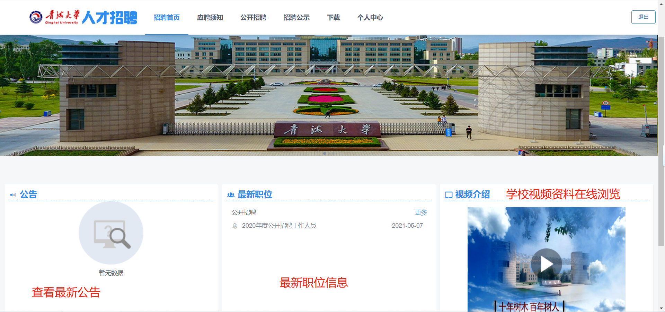
应聘者填报完成个人信息后，点击“公开招聘”或首页“最新职位”中的公开招聘信息，进入公开招聘频道，查看招聘岗位详细信息。
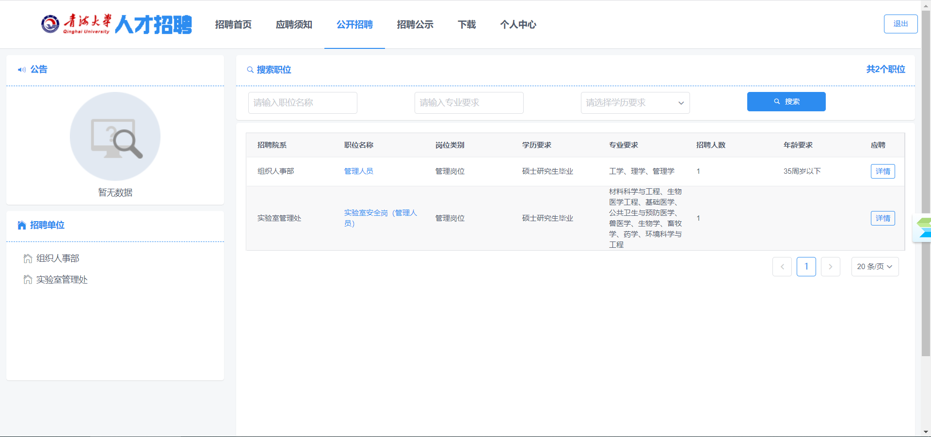
选择符合要求的岗位后，点击进入详情/应聘，每人只可申请1个岗位，应聘成功出现以下提示：
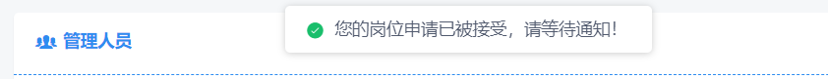
应聘成功后，应聘者可在“个人中心/我应聘的职位”中查看应聘状态。
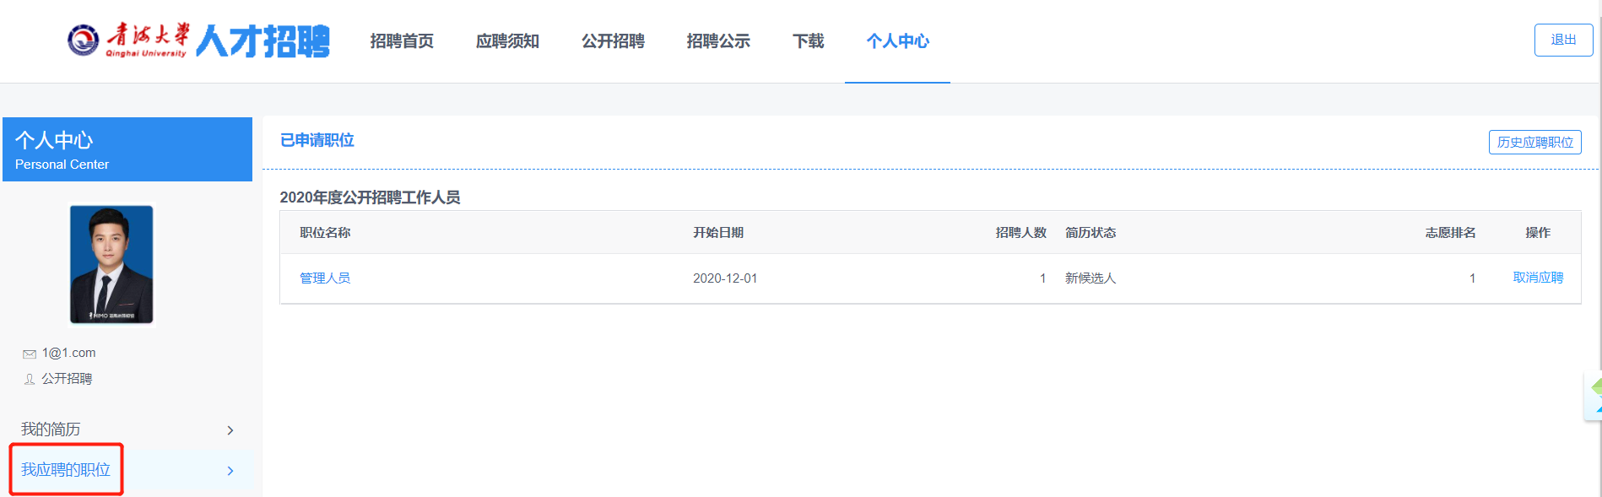
青海大学主管招聘教师审核应聘者报名资格，该页面中将出现应聘是否成功的提示。如提示“返回修改”，请应聘者按照返回修改原因，进一步完善信息；如提示“淘汰”，则说明应聘者资格不符合岗位需求，资格审查不通过。
四、资格审查结果
网上资格审查通过人员名单将在学校门户及“招聘公式”频道中予以公布。请随时关注青海大学门户网站信息公告，了解招聘工作后续的有关通知要求。
五、网上报名时间截止后，不再接收报名，并不得更换岗位。

